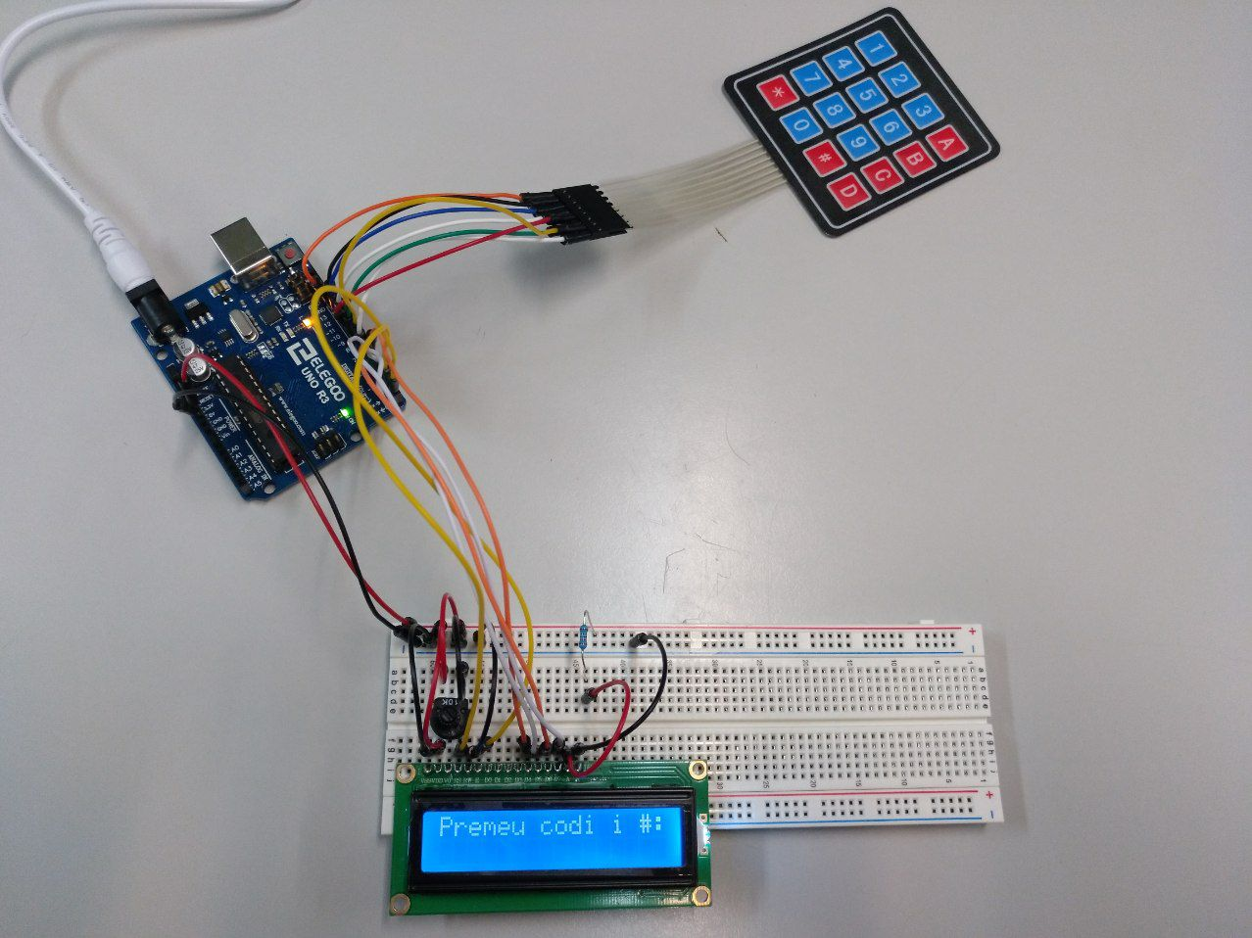

Visió general del muntatge.
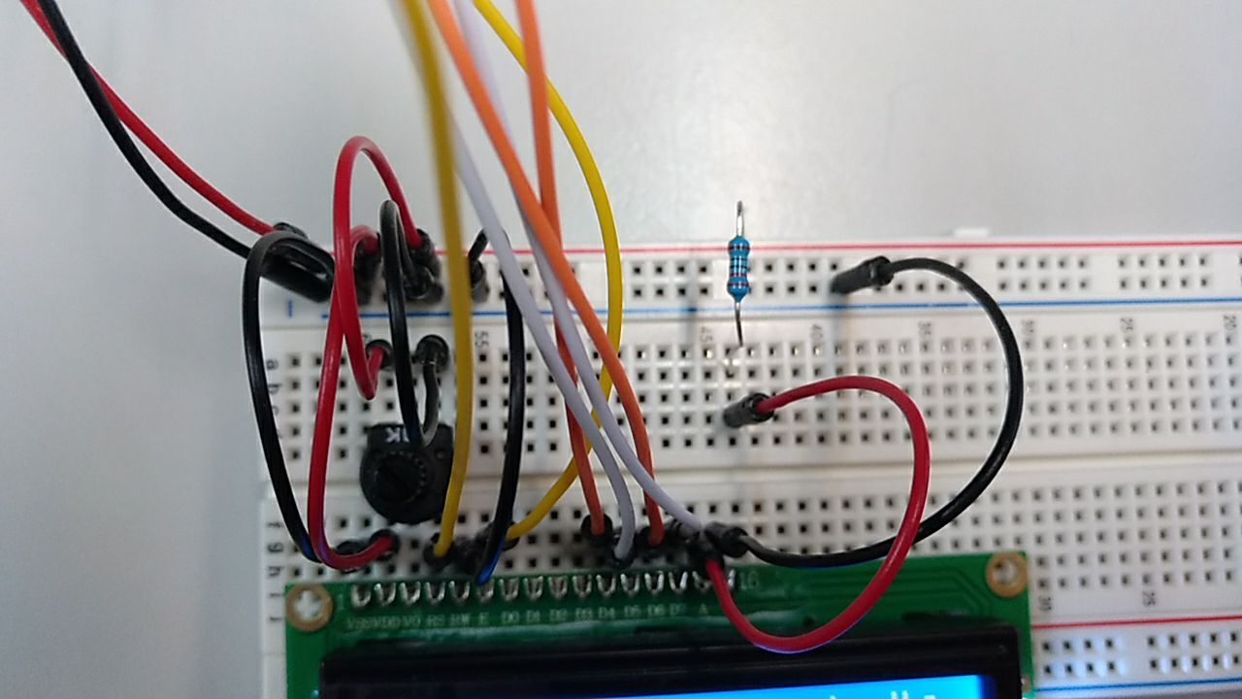

Detall del muntatge.

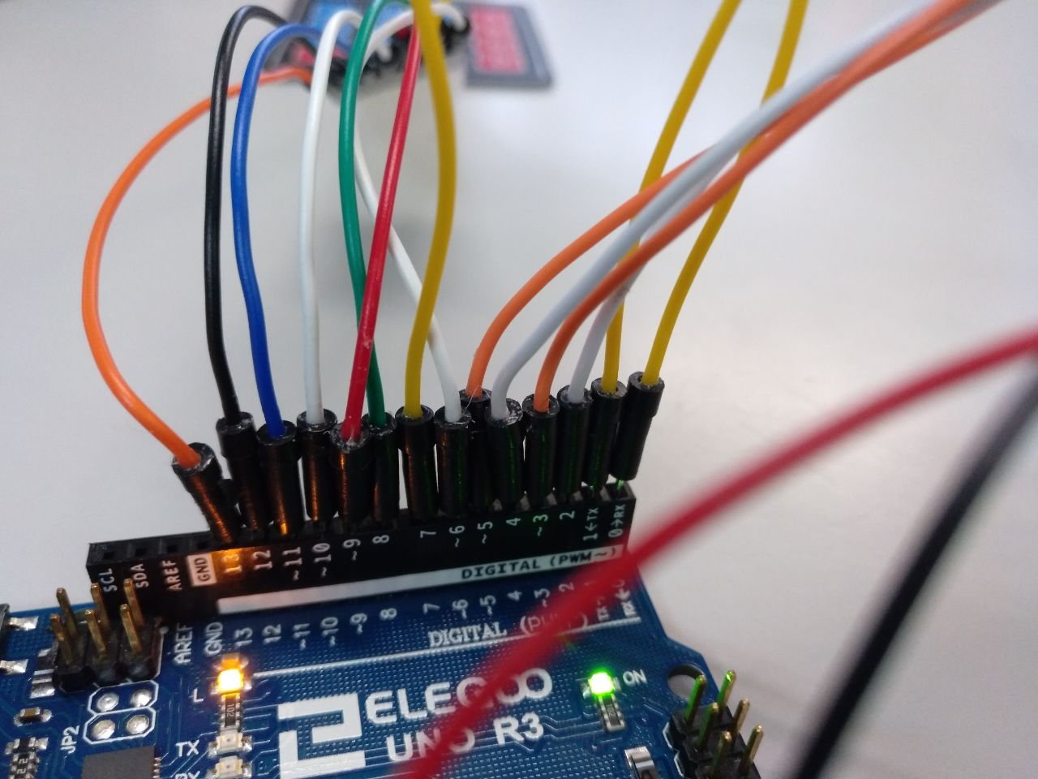
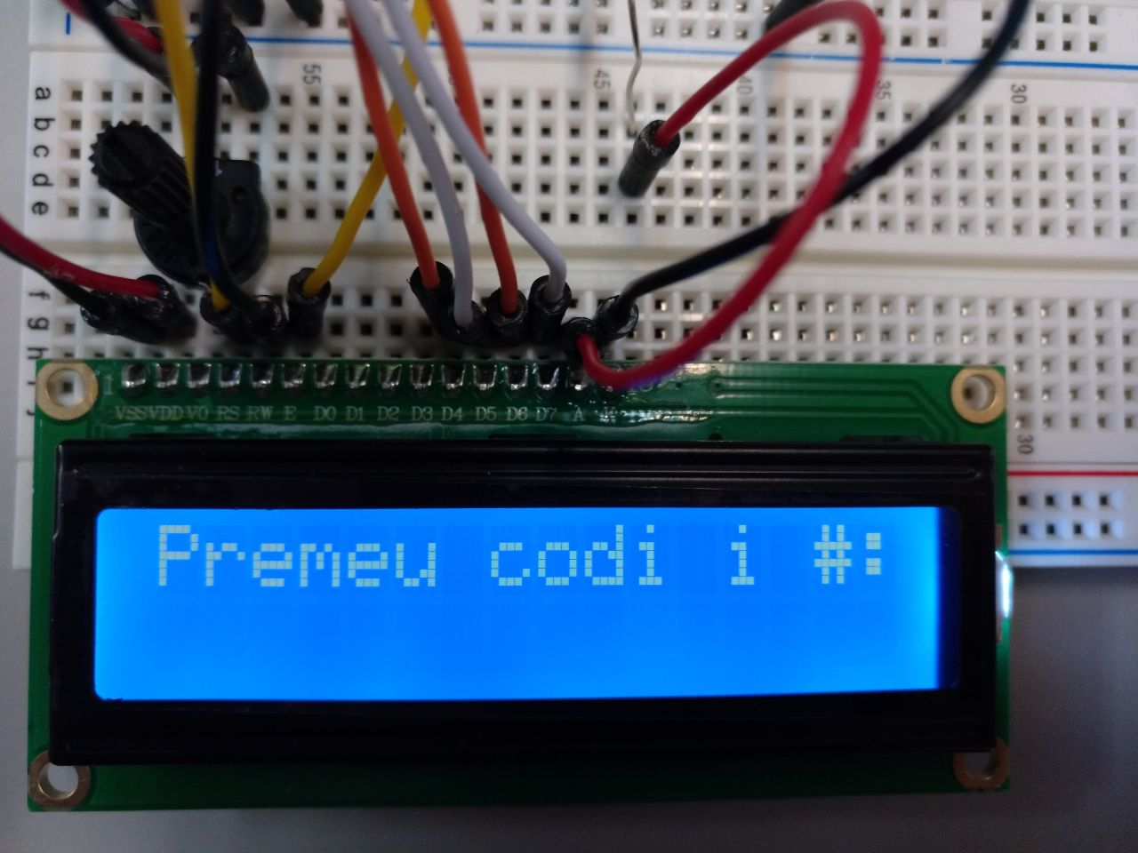

Detall del funcionament.

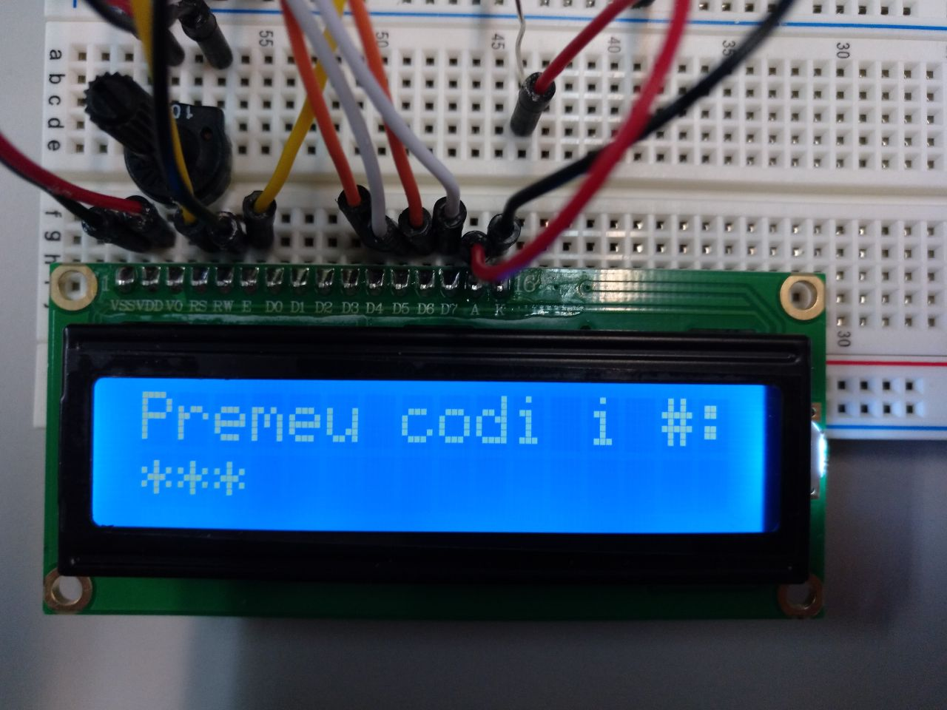
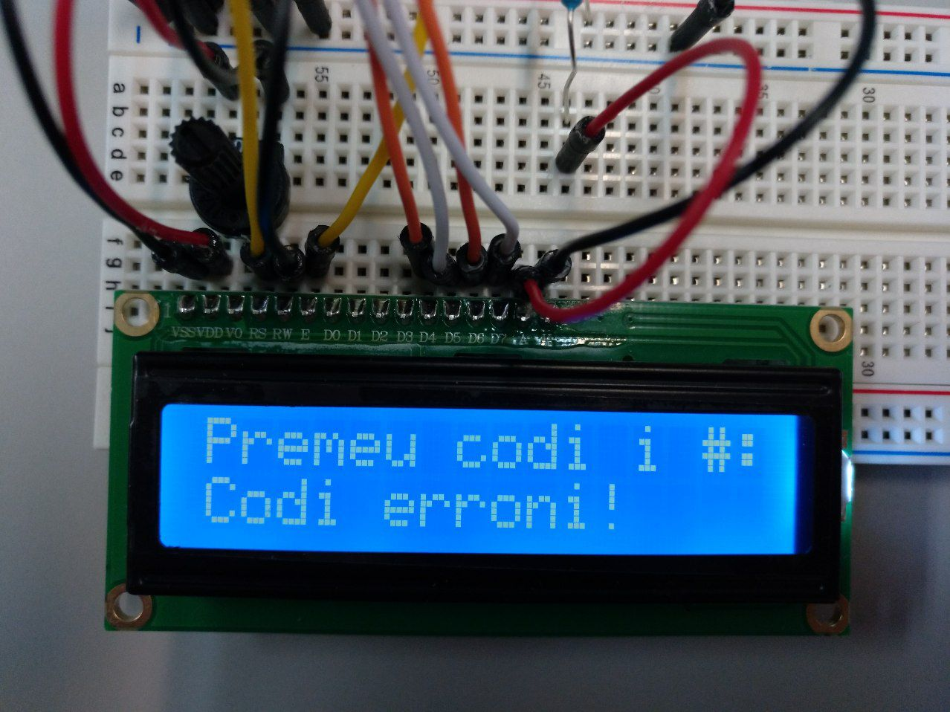

Detall del funcionament.

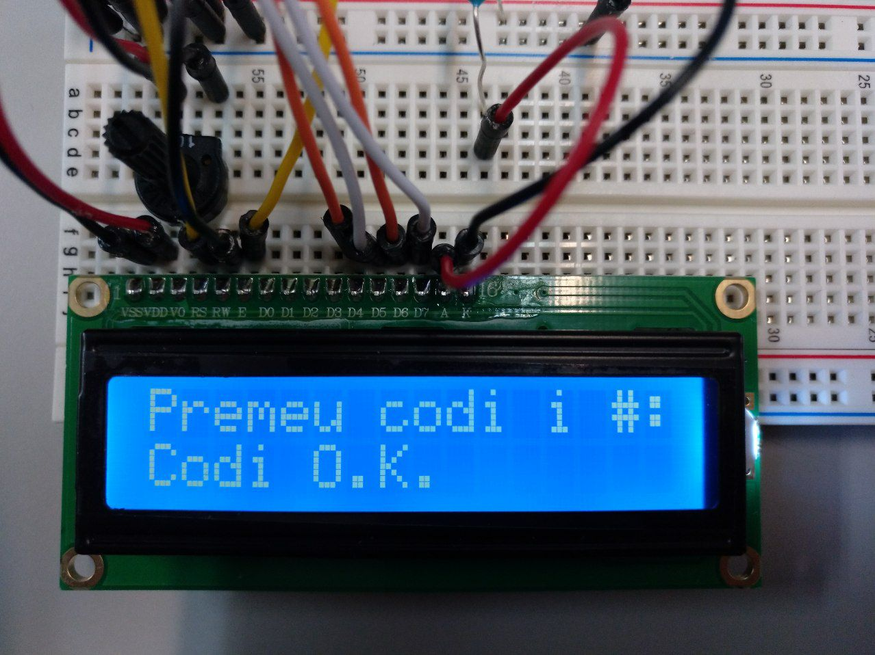
Codi usat:

#include <Keypad.h>
#include <LiquidCrystal.h>

//Crea l'objete LCD amb els núms assignats (rs, e, d4, d5, d6, d7)
LiquidCrystal lcd(1, 0, 5, 4, 3, 2);

//Crea les tuples del teclat
const byte ROWS = 4; //quatre fileres
const byte COLS = 4; //quatre columnes
//define la disposició dels botons
char hexaKeys[ROWS][COLS] = {
{'1', '2', '3', 'A'},
{'4', '5', '6', 'B'},
{'7', '8', '9', 'C'},
{'*', '0', '#', 'D'}
};
byte rowPins[ROWS] = {13, 12, 11, 10}; //connecta els pins de les fileres
byte colPins[COLS] = {9, 8, 7, 6}; //connecta els pins de les columnes

String psw = "1714"; //codi que donarà accés
String codi = ""; //guardarà el codi que vagi escrivint
int cont = 0; //per saber si el codi està buit

//inicialitza una instància de la classe NewKeypad
Keypad customKeypad = Keypad( makeKeymap(hexaKeys), rowPins, colPins, ROWS, COLS);

void setup() {
// Inicialitzo l'LCD amb el nombre de fileres i columnes
lcd.begin(16, 2);
// Escric el missatge inicial.
lcd.setCursor(0, 0);
lcd.print("Hola Mon!");
lcd.setCursor(0, 1);
lcd.print("Hello World!");
delay(1000);
lcd.clear();
lcd.print("Premeu codi i #:");
lcd.setCursor(0, 1);
}

void loop() {
char customKey = customKeypad.getKey();
if (customKey){
//si apreto # valida el codi i mostra-ho
if (customKey == '#'){
lcd.clear();
lcd.print("Premeu codi i #:");
lcd.setCursor(0, 1);
if(codi==psw){
lcd.print("Codi O.K.");
} else {
lcd.print("Codi erroni!");
}
cont = 0;
codi = "";
//si premo qualsevol altra tecla emmagatzema-ho al string i mostra * en pantalla
} else {
codi = codi+customKey;
if(cont==0){
lcd.clear();
lcd.print("Premeu codi i #:");
lcd.setCursor(0, 1);
lcd.print('*');
cont = 1;
} else {
lcd.print('*');
}
}
}
}

